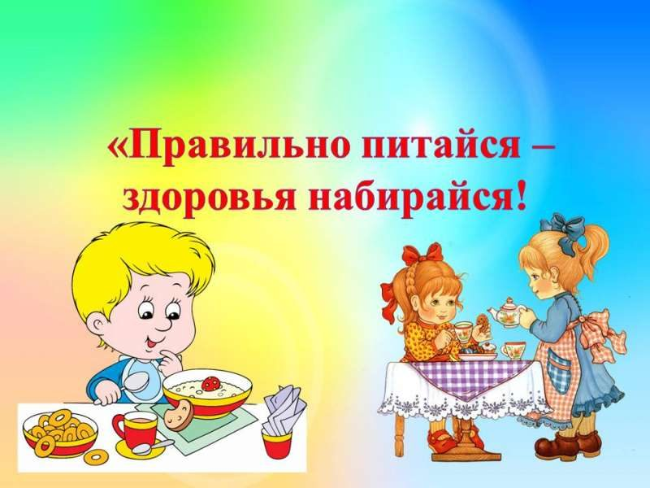

Консультация для родителей «Культура питания в семье»

Культура правильного питания должна прививаться с самого детства!
Ребенок рождается в определенной семье и получает в ней ту, культуру питания, которую прививают ему родители. Если взрослые не слишком озабочены вопросом здорового питания, то и ребенок, соответственно, будет тянуться к вредным продуктам.
А, между тем, именно правильное питание является залогом здоровья ребенка. Рацион дошкольника должен содержать сбалансированные, богатые минералами и витаминами, блюда.
Дошкольников надо научить и правилам поведения за столом – сидеть прямо, не разваливаться, не болтать ногами, не шуметь, не играть во время обеда. Нужно научить пользоваться столовыми приборами. Ребенку нужно объяснить, что, беря пищу с общего блюда, нельзя перебирать куски, а следует брать те, которые расположены удобнее и ближе к нему. Надо объяснить, почему нельзя набивать пищей полный рот, разговаривать во время еды.
Самое главное в воспитании ребенка в этом периоде – взрастить уважение ребенка к хлебу, к пище вообще, рассказать, что все продукты питания создаются трудом многих людей. Нужно воспитать в ребенке привычку поддерживать порядок и чистоту на обеденном столе, нельзя смахивать крошки хлеба и кусочки оброненной пищи. Ребенок должен знать, что есть нужно только за столом, а не на ходу, в магазине, в транспорте и т.д.
В дошкольном возрасте процесс питания закладывает основу нравственного воспитания детей. Готовя отдельно для малыша самые вкусные блюда, отдавая за обедом ему лучшие кусочки, родители невольно способствуют развитию в нем эгоизма и сознания своей исключительности. В дошкольном возрасте ребенок должен получать за столом такую же пищу, как остальные члены семьи.

Очень важно научиться готовить полезные для здоровья и вкусные блюда, но также эстетически подавать их на стол, создавать во время семейной трапезы спокойную, благожелательную обстановку. Чтобы достичь этого, вовсе не обязательно иметь прекрасную фарфоровую посуду, особые скатерти или дорогие столовые приборы – ложки, вилки, ножи и т. д. Требуется лишь хороший вкус, любовь к порядку и чистоте. Известна истина: то, чему мы научим ребёнка в собственном доме, семье останется с ним на всю жизнь.
Традиции в семье создают все её члены – и взрослые и дети. Каждый должен иметь право на инициативу, на активное участие во всех домашних делах. Одним из важнейших проявлений эстетики, культуры повседневной жизни можно назвать культуру домашнего стола, основанную на приготовлении, подаче пищи, сервировке стола.
Естественно, что в рабочие дни каждый член семьи занимается своими делами где- то вне дома. По утрам все торопятся, чаще всего едят врозь, так как кто-то уходит раньше, кто-то – позже. А вечером все приносят домой усталость, какие-то недоделанные дела, поэтому и вечером семья или совсем не собирается за столом вместе, или, собирается ненадолго, так как надо ещё подготовиться к завтрашнему рабочему дню, выспаться. Но зато выходные дни можно сделать праздничными, и прежде всего за завтраком, обедом и ужином.
Если есть возможность, лучше накрыть на стол в комнате, а не на кухне. Постелить свежую скатерть. Положить ей в тон салфетки – тканые или бумажные. Не жалейте сил на убранство стола, на создание праздничной обстановки. Почему- то считается, что это важно лишь тогда, когда приходят гости, а свои и так обойдутся. Но не надо забывать, что обогретый, обласканный в семье ребёнок в любой другой обстановке чувствует себя уверенно и спокойно. Комфортно во всех отношениях чувствует себя и сытый ребёнок. Если в доме такие праздничные завтраки, обеды войдут в традицию, то каждый член семьи постарается быть к этому часу причёсанным, принаряженным, с хорошо вымытыми руками.

В комплект основных обеденных приборов на одного человека входят: мелкая и глубокая тарелки, десертная тарелка, креманка или фужер для воды, сока, ложка, вилка, нож и чайная ложечка. После того как вы расстелили на столе скатерть, расставьте мелкие тарелки, на них поставьте десертные и разложите вилки (с левой стороны тарелки) и ножи (с правой стороны тарелки). Бумажные салфетки, сложенные пополам или треугольником, помещают слева возле тарелки, рядом с вилкой. Накрытый стол очень украшает даже один цветочек или маленькая зелёная веточка. Не следует ставить на середину высокие вазы с цветами, так как они мешают общению людей к тому же кто- то нечаянно может её опрокинуть, и тогда нарушится покой обедающих. Не помешает и негромкая музыка, если, конечно, никого она не раздражает. Есть такая пословица: «Когда я ем – я глух и нем». Конечно, разговаривать за столом можно, но в спокойной манере, не горячо обсуждая какие-то дела или проблемы. Детей следует сразу же, как только они занимают место за общим столом приучать не шуметь, не жевать с раскрытым ртом, набивая его до отказа. Рот вытирают салфеткой, а не рукой. Сидеть надо, выпрямив спину, не согнувшись, это и некрасиво, и вредно для желудка. Приятного аппетита!

Уважаемые родители, давайте вместе воспитывать культуру питания у наших детей, чтобы они были здоровы и счастливы!

